Министерство образования Республики Беларусь

Учреждение образования
БЕЛОРУССКИЙ ГОСУДАРСТВЕННЫЙ УНИВЕРСИТЕТ
ИНФОРМАТИКИ И РАДИОЭЛЕКТРОНИКИ

Факультет компьютерных систем и сетей
Кафедра информатики
Дисциплина: Операционные среды и системное программирование

ОТЧЕТ
к лабораторной работе №1
на тему

СКРИПТЫ SHELL

Студент Е. С. Кахновский
Преподаватель Н. Ю. Гриценко

Минск 2024
СОДЕРЖАНИЕ

1 Цель работы 3
2 Теоретические сведения 4
3 Результат выполнения 5
Заключение 7
Список использованных источников 8
Приложение А (обязательное) Листинг кода 9

- ЦЕЛЬ РАБОТЫ

Целью данной лабораторной работы является изучение элементов и конструкций скриптов shell: переменных, параметров, ветвлений, циклов, вычислений, команд shell, а также принципов интеграции Unix-программ скриптами shell.
Данные элементы и конструкции shell скриптов будут продемонстрированы на консольной игре Pacman.

- ТЕОРЕТИЧЕСКИЕ СВЕДЕНИЯ

Основные сведения:
- Bash (Bourne Again SHell) является командным интерпретатором для Unix-подобных операционных систем, таких как Linux и macOS. Это командная оболочка, предоставляющая пользователю среду для выполнения команд, запуска скриптов и управления процессами [1].
- Переменные в Bash обозначаются без использования ключевых слов для их объявления. Пример: variable_name="value". Переменные могут хранить строки, числа и другие типы данных [2].
- Bash выполняет команды как встроенные, так и внешние (из файловых систем) [3].
- Встроенные команды – это команды, реализованные непосредственно в интерпретаторе, например, echo, cd, pwd.
- Внешние команды – это программы, которые запускаются извне интерпретатора, например, ls, grep.
- Bash поддерживает условные операторы, такие как if, else, elif, для выполнения блоков кода в зависимости от условий. Условия могут включать проверки файлов, сравнения строк и чисел, а также результаты выполнения команд.
- Циклы в Bash могут быть организованы с использованием конструкций for, while, until. Циклы выполняют блок кода несколько раз в зависимости от заданных условий.
- Bash позволяет перенаправлять ввод и вывод с использованием символов <, >, |. Например, command > output.txt перенаправляет вывод команды в файл output.txt.
- Потоки данных позволяют передавать вывод одной команды как ввод другой. Фильтры, такие как grep, sed, awk, позволяют манипулировать данными в потоке.
- Bash поддерживает различные формы подстановки значений, такие как подстановка переменных ($variable), арифметическая подстановка ($((2 + 2))) и подстановка команд ($(command)).
Эти теоретические аспекты Bash предоставляют фундамент для создания мощных и гибких скриптов, автоматизации задач, и взаимодействия с операционной системой.

- РЕЗУЛЬТАТ ВЫПОЛНЕНИЯ

В результате лабораторной работы была создана консольная игра Pacman, код которой представлен в приложении А.
Идея игры заключается в том, чтобы, играя за персонажа, которого как раз зовут Pacman, собрать все монетки, которые разбросаны случайным образом по карте. В случае, когда игрок задевает опасный для него предмет, игры прервется и выведется сообщение на экран о проигрыше.
Карта игры задается из внешнего текстового файла. Описание игры, ее особенности, игрок может увидеть на экране на протяжении всей игры.
В качестве управления используются клавиши:
- «W» – движение вверх
- «S» – движение вниз
- «A» – движение влево
- «D» – движение вправо
- «Esc» – выход из игры
Пример начального игрового поля в файле map.txt можно увидеть на рисунке 1.

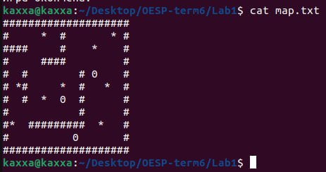

Рисунок 1 – Пример игрового поля в файле map.txt

На рисунке 2 приведен пример работы программы, когда пользователь только запустил игру, можно увидеть, что опасными для пользователя символами являются «*», сам персонаж выделен желтым цветом и представляет собой символ «@». Используя кнопки управления, можно заставить персонажа двигаться, в момент сбора монет, можно увидеть, что их счетчик записан чуть ниже основной карты игры.

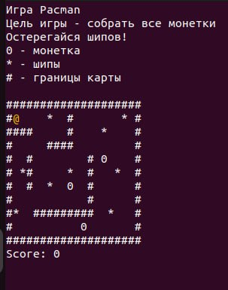

Рисунок 2 – Начальный экран игры

Победный вариант игры можно увидеть на рисунке 3, когда персонажу удалось собрать все монетки и пройти игру.

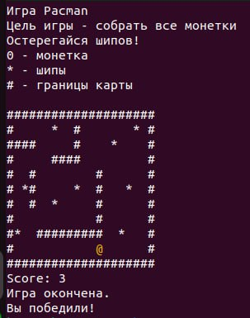

Рисунок 3 – Победа в игре

ЗАКЛЮЧЕНИЕ

В ходе лабораторной работы были изучены элементы и конструкции скриптов shell: переменные, параметры, ветвления, циклы, вычисления, команды shell, а также принципы интеграции Unix-программ скриптами shell.
Данные элементы и конструкции shell скриптов были продемонстрированы на консольной игре Pacman.

СПИСОК ИСПОЛЬЗОВАННЫХ ИСТОЧНИКОВ

- Bash [Электронный ресурс]. – Режим доступа: https://ru.wikipedia.org/wiki/Bash.
- BASH (Bourne-Again Shell) [Электронный ресурс]. – Режим доступа: https://blog.skillfactory.ru/glossary/bash/.
- Инструкция по Bash [Электронный ресурс]. – Режим доступа: timeweb.cloud/tutorials/linux/instrukciya-po-napisaniyu-skriptov-v-linux-bash.

ПРИЛОЖЕНИЕ А
(обязательное)
Листинг кода

Листинг 1 – pacman.sh
#!/bin/bash

# Инициализация переменных
map_file="map.txt"
temp_file="temp.txt"
faq_file="faq.txt"
score=0
pacman_row=2
pacman_col=2
gameover=0
cell=-1
faq=""
map=""
temp_map=""

load_faq(){
faq=$(< "$faq_file")
}

load_map(){
map=$(< "$map_file")
cp "$map_file" "$temp_file" # Создаем копию карты в temp.txt
}

load_temp_map() {
temp_map=$(< "$temp_file")
}

save_temp_map() {
echo "$temp_map" > "$temp_file"
}
# Windows Yellow \x1b[93m
# Linux Yellow \e[93m
# Функция отрисовки карты
draw_map() {
clear
echo "$faq"
echo
local yellow_at="\x1b[93m@\x1b[0m" # желтый цвет для символа собачки
echo "$temp_map" | sed "${pacman_row}s/./$yellow_at/$pacman_col"
echo "Score: $score"
}

# Проверка возможности движения в заданном направлении
move() {
local new_row=$((pacman_row + $1))
local new_col=$((pacman_col + $2))
cell=$(echo "$temp_map" | sed -n "${new_row}s/./&/p" | cut -c "$new_col")

# Проверка столкновения с монеткой
if [ "$cell" == "0" ]; then
score=$((score + 1))
temp_map=$(echo "$temp_map" | sed "${new_row}s/./ /$new_col")
save_temp_map
draw_map
fi

if [ "$cell" != "#" ]; then
pacman_row=$new_row
pacman_col=$new_col
fi
}
game_end()
{if [ "$1" == "win" ]; then
echo "Игра окончена."
echo "Вы победили!"
elif [ "$1" == "exit" ]; then
echo "Игра окончена."
else
echo "Игра окончена. Вы проиграли."
fi
exit 0
}
prepare_to_game(){
load_faq
load_map
load_temp_map
}
# start game
prepare_to_game
# main loop
while true; do

draw_map

read -s -n 1 key

case $key in
"w")
move -1 0
;;
"s")
move 1 0
;;
"a")
move 0 -1
;;
"d")
move 0 1
;;
$'\e')
game_end exit
;;
esac
# Проверка столкновения с монстром
if [ "$cell" == "*" ]; then
draw_map
game_end
break
fi

# Проверка выигрыша
if [ "$score" -eq 3 ]; then
game_end win
fi
done

